Solicitud de Cambio
No. Cambio:  XXXXXXX |  | Fecha:  DD-MMM-AA

Análisis

Identificación del requerimiento
La empresa requiere actualizar su portal de cajeros inteligentes el cual ya se encuentra obsoleto para la era actual aunado a eso el portal no aporta la información necesaria para ser tomado en serio en la toma de decisiones de los clientes, por lo cual se procederá a migrar el proyecto a una tecnología más actual.
Lo que se necesita del nuevo Portal de Cajeros Inteligentes es diseño más actual y atractivo para los clientes, que los reportes brinden información actualizada y precisa de los depósitos, retiros, sucursales y poder filtrar cuales sucursales están en Línea y cuáles no, que sucursales cuentan con más ventas en el mes, cantidad de depósitos que se realizan en el cajero al mes, cajeros, listado de todos los cajeros con el que cuenta el cliente que se encuentran en línea y cuales no que se realizan en los cajeros.

Requisitos
- Migración a nueva arquitectura (MVC)
- Diseño Actualizado del Portal
- Dashboar Informativo general
- Reportes Actualizados

Plan de Construcción
Actividad  Nombre de la actividad | Responsable  Nombre, Apellido Paterno y Materno | Fecha inicio  DD-MMM-AA | Fecha Fin  DD-MMM-AA
Diseño de Pantallas | Jesus Medrano Chapa
Programación de funcionalidades | Jesus Medrano Chapa
Testea de Pantallas | Jesus Medrano Chapa

Diseño
Se describen las características como son: las salidas, entradas, archivos, bases de datos y procedimientos; todas de manera que cubran los requerimientos del proyecto.

Diseño de Pantallas

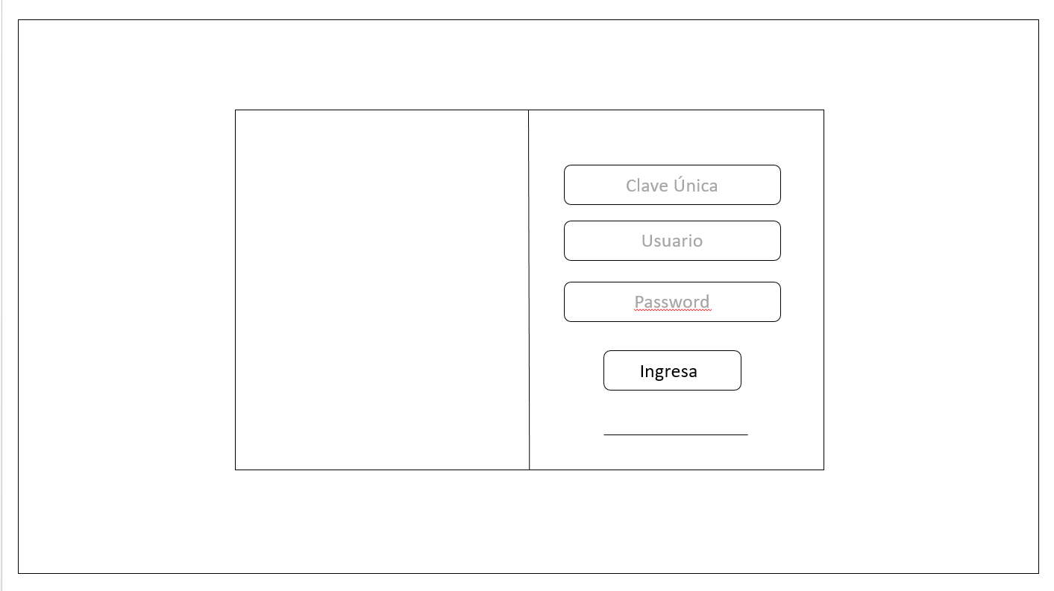
1-Login

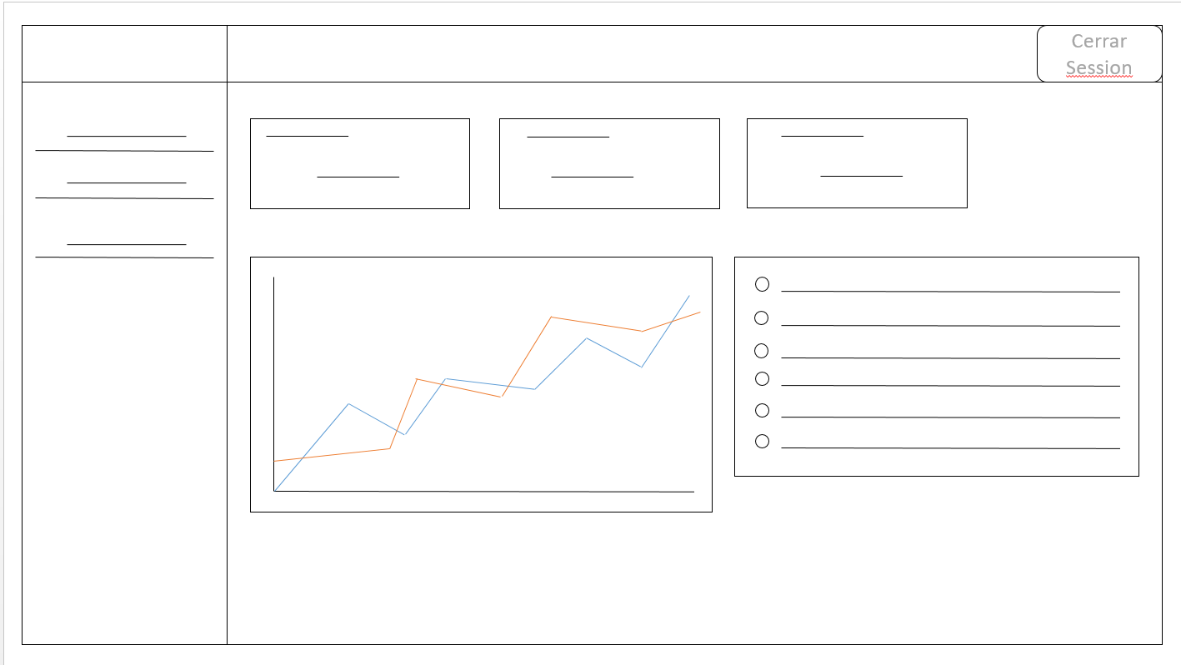
2-home

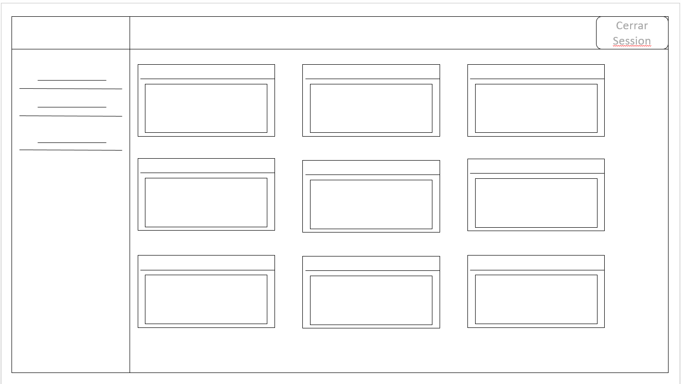
3-lista de Sucursales activas/inactivas

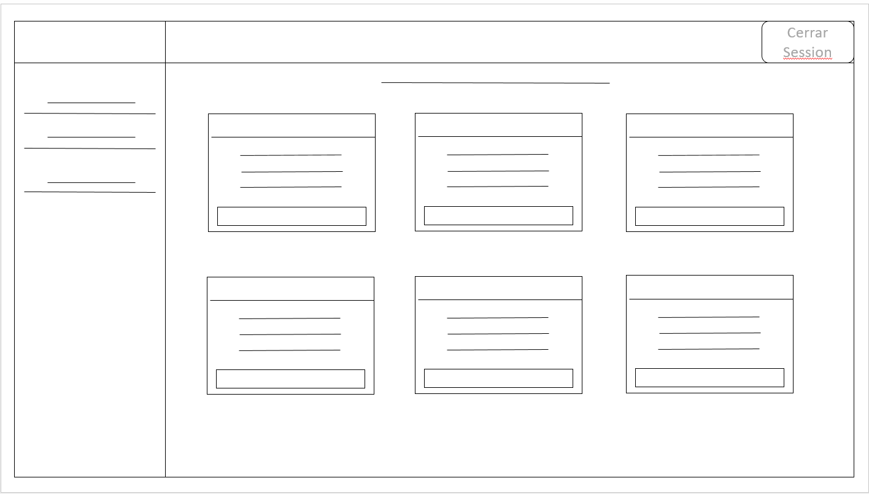
4-Detalle General de cada sucursal

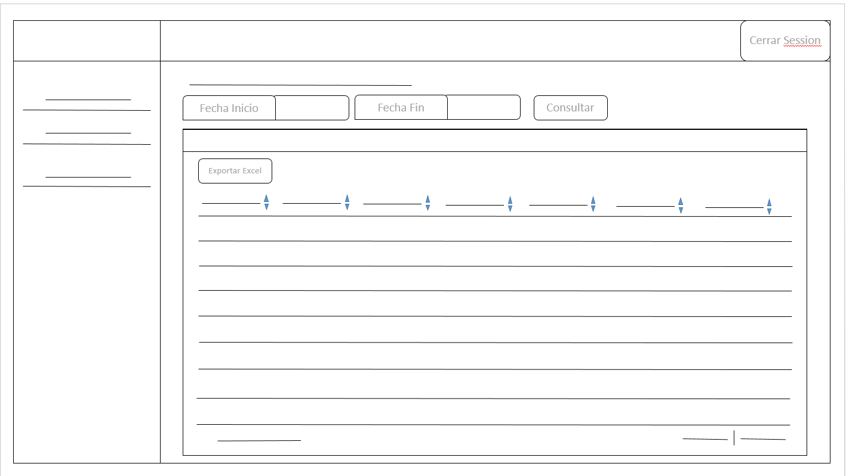
4-Detalle de Depositos,Retiros,etc

Diagrma de servicio de windows (Actualiza configuracion de cada cajeros)
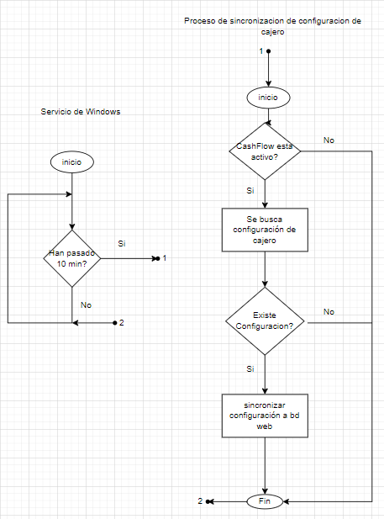

Desarrollo
Se especifica el desarrollo

El proyecto será migrado de ASP.NET Web Forms a ASP.NET MVC para darle una mejor estructura, también se cambiara todo el diseño ya establecido anteriormente por una más actual, se agregara un dashboard al entrar a la aplicación que desplegara información relevante de los cajero que hay en sucursal, también se podrá consultar que cajeros están activos y cuales no y un filtrado de los mismos. Se mejoraron las conexiones a Base de datos para agilizar las consultas y los Reportes.
Las tecnologías usadas son las siguientes:
ASP .NET MVC
El modelo de arquitectura Model-View-Controller (MVC) separa una aplicación en tres componentes principales: el modelo, la vista y el controlador. El marco ASP.NET MVC proporciona una alternativa al patrón de ASP.NET Web Forms para crear aplicaciones web basadas en MVC. El marco de ASP.NET MVC es un marco de presentación de poca complejidad y fácil de comprobar que (como las aplicaciones basadas en formularios Web Forms) se integra con las características de ASP.NET existentes, tales como páginas maestras y la autenticación basada en pertenencia. El marco MVC se define en el espacio de nombres System.Web.Mvc y es una parte fundamental admitida del espacio de nombres System.Web .
MVC es un modelo de diseño estándar con el que están familiarizados muchos desarrolladores. Algunos tipos de aplicaciones web salen beneficiadas con el marco de MVC. Otras seguirán usando el modelo de la aplicación ASP.NET tradicional que está basado en formularios Web Forms y devoluciones. Otros tipos de aplicaciones web combinarán las dos estrategias; una no excluye a la otra.
El marco de MVC incluye los componentes siguientes:
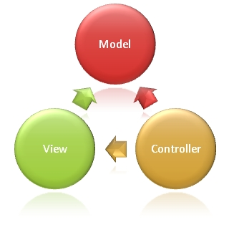

JQUERY

jQuery es una biblioteca de JavaScript rápida, pequeña y rica en funciones. Hace que cosas como el recorrido y la manipulación de documentos HTML, el manejo de eventos, la animación y Ajax sean mucho más simples con una API fácil de usar que funciona en una multitud de navegadores. Con una combinación de versatilidad y extensibilidad, jQuery ha cambiado la forma en que millones de personas escriben JavaScript.

ChartJS
Chart.js es una biblioteca JavaScript gratuita para hacer gráficos basados en HTML. Es una de las bibliotecas de visualización más simples para JavaScript, y Viene con los siguientes tipos de gráficos integrados:
- Diagrama de dispersión
- Gráfico de líneas
- Gráfico de barras
- Gráfico circular
- Tabla de donas
- Gráfico de burbujas
- Gráfico de área
- Gráfico de radar
- Gráfico mixto

Microsoft SQL Server
Microsoft SQL Server es un sistema de gestión de base de datos relacional, desarrollado por la empresa Microsoft.
El lenguaje de desarrollo utilizado (por línea de comandos o mediante la interfaz gráfica de Management Studio) es Transact-SQL (TSQL), una implementación del estándar ANSI del lenguaje SQL, utilizado para manipular y recuperar datos (DML), crear tablas y definir relaciones entre ellas (DDL).
Dentro de los competidores más destacados de SQL Server están: Oracle, MariaDB, MySQL, PostgreSQL. SQL Server ha estado tradicionalmente disponible solo para sistemas operativos Windows de Microsoft, pero desde 2016 está disponible para GNU/Linux,²​³​ y a partir de 2017 para Docker también.⁴​
Puede ser configurado para utilizar varias instancias en el mismo servidor físico, la primera instalación lleva generalmente el nombre del servidor, y las siguientes - nombres específicos (con un guion invertido entre el nombre del servidor y el nombre de la instalación).

CSS3

CSS es un lenguaje de diseño gráfico que permite definir y crear la presentación de un documento estructurado escrito en un lenguaje de marcado. Es muy usado para establecer el diseño visual de los documentos web e interfaces de usuario escritas en HTML.

Bootstrap
Bootstrap es un framework de desarrollo web gratuito y de código abierto. Está diseñado para facilitar el proceso de desarrollo de los sitios web responsivos y orientados a los dispositivos móviles, proporcionando una colección de sintaxis para diseños de plantillas.
En otras palabras, Bootstrap ayuda a los desarrolladores a construir sitios web más rápidamente, ya que no tienen que preocuparse por los comandos y funciones básicos. Consta de scripts basados en HTML, CSS y JS para diversas funciones y componentes relacionados con el diseño web.
En este artículo, veremos las ventajas de utilizar Bootstrap y explicaremos los diferentes tipos de archivos que utiliza. Al final, sabrás si Bootstrap puede beneficiar a tu flujo de trabajo.

Pruebas

Matriz de pruebas

Módulo  Nombre del módulo SIAC | Descripción  Especificación de la actividad | Datos |  | Resultado |  | Referencia
Módulo  Nombre del módulo SIAC | Descripción  Especificación de la actividad | Entrada | Salida | Esperado | Obtenido | Referencia
Portal Cajeros Inteligentes | Ingresar a la aplicación | Ingresa Clave Única, Nombre Usuario y contraseña | ninguno | Home de Aplicación | Home de aplicación
Portal Cajeros Inteligentes | Consulta de Sucursales en Línea y desconectadas | Ninguno | ninguno | Re direccionar a Sucursales | Las sucursales que están En Línea y las que no
Portal Cajeros Inteligentes | Consulta de Detalle General de sucursal | Ninguno | Ninguno | Pantalla de Detalle General de sucursal | Pantalla de Detalle General de sucursal
Portal Cajeros Inteligentes | Consulta de Detalle de Depósitos | Fecha Inicio, Fecha Fin | Ninguno | Registros de Depósitos que se encuentran entre las 2 fechas
Portal Cajeros Inteligentes | Consulta de Detalle de Retiros | Fecha Inicio, Fecha Fin | Ninguno | Registros de Retiros que se encuentran entre las 2 fechas

Fecha de ejecución de pruebas

Responsable  Nombre, Apellido Paterno y Materno | Fecha inicio  DD-MMM-AA | Fecha Fin  DD-MMM-AA
Jesus Medrano Chapa

Tipo de pruebas
Pruebas funcionales
Pruebas de integración
Pruebas unitarias
Pruebas estructurales (Caja blanca)
x
Pruebas funcionales (Caja negra)

Otro ______________________________

Notas / Observaciones

Implementación (Ventana de tiempo)
Actividad  Nombre de la actividad | Responsable  Nombre, Apellido Paterno y Materno | Fecha inicio  DD-MMM-AA | Fecha Fin  DD-MMM-AA
Subir el nuevo portal al servidor

Notas / Observaciones

Plan de Remediación
Actividad  Nombre de la actividad | Responsable  Nombre, Apellido Paterno y Materno | Fecha inicio  DD-MMM-AA | Fecha Fin  DD-MMM-AA
Regresar al portal anterior

Notas / Observaciones

Aprobación

Aprobación de las pruebas
Rol | Actividad | Nombre y Firma  Nombre, Apellido Paterno y Materno | Fecha  DD-MMM-AA
Tester | Realizó
Jefe de Desarrollo | Revisó
Gerente de Tecnologías de la Información | Aprobó
Responsable del área solicitante | Autorizó

